**BỘ GIÁO DỤC VÀ ĐÀO TẠO**

**TRƯỜNG ĐẠI HỌC NÔNG LÂM THÀNH PHỐ HỒ CHÍ MINH**

**KHOA CÔNG NGHỆ THÔNG TIN**



**ĐỒ ÁN CUỐI KỲ**

**Ứng dụng di động hỗ trợ  
học tập trực tuyến**

Giảng viên: Võ Tấn Toàn

Người thực hiện: Nguyễn Hữu Đăng 18130027

Thành phố Hồ Chí Minh, 9/2021

**Giới thiệu**

Việc ứng dụng công nghệ thông tin vào cuộc sống ngày càng được tăng cường, đặc biệt trong lĩnh vực quản lý kinh tế, quản lý công nghiệp và nhiều lĩnh vực khác trong xã hội. Cùng với đó sự phát triển mạnh mẽ ngành giáo dục Việt Nam đã khiến cho việc quản lý các việc học tập, giáo dục, định hướng giáo dục ngày càng phát triển và mở rộng, việc ứng dụng công nghệ thông tin vào hệ thống quản lý giáo dục là việc hết sức cần thiết để đáp ứng cũng như tối ưu hóa các công việc trong việc quản lý giáo dục hiện nay. Cùng với tình trạng dịch bệnh Việt Nam hiện nay, việc ứng dụng công nghệ thông tin vào mô hình học tập là việc hết sức cấp bách và cần thiết, từ đó *ý tưởng ứng dụng hỗ trực học tập trực tuyến ra đời. Ứng dụng đáp ứng các chức năng như giao bài tập về nhà, hỗ trợ chấm điểm và đánh trắc nghiệm bài tập trực tuyến.*

**Mục lục**

Mục lục

I. Thông tin thành viên. 1

1.1. Danh sách thành viên. 1

1.2. Trình tự công việc. 1

II. Thông tin đồ án (Problem statement). 1

2.1. Mục đích đồ án. 1

2.2. Phạm vi thực hiện. 1

III. Đặc tả yêu cầu phần mềm (Software Requirements Specification). 2

3.1. Các định nghĩa và từ viết tắt (Definition, Acronyms and Abbreviations). 2

3.1.1. Các định nghĩa. 2

3.2. Công nghệ sử dụng (Technologies to be used). 2

3.2.1. Thiết kế hệ thống. 2

3.2.2. Front-end. 2

3.2.3. Back-end. 2

3.3. System functions (các chức năng hệ thống) 3

3.3.1. Đối với giáo viên, giảng viên. 3

3.3.2. Học sinh, sinh viên. 3

3.3.3. Xác định người dùng hệ thống (User characteristics). 4

3.3.4. Bảng phân quyền chức năng. 4

IV. Mô hình hóa, phân tích yêu cầu chức năng. 5

4.1. Usecase đặc tả cho chức năng của ứng dụng. 5

4.1.1. Hệ thống quản lý tài khoản. 5

4.1.2. Hệ thống phân quyền dành cho giáo viên/giảng viên 6

4.1.3. Hệ thống phân quyền dành cho học sinh/sinh viên 6

4.1.4. Tổng quát hệ thống của ứng dụng 7

4.2. Phân tích chức năng ứng dụng. 7

4.2.1. Đăng nhập, đăng ký, quên mật khẩu. 7

4.2.2. Xem thông tin cá nhân. 9

4.2.3. Tạo Room. 9

4.2.4. Tham gia Room. 9

4.2.5. Quản lý trong Room. 10

4.2.6. Tạo và quản lý bộ câu hỏi. 10

4.2.7. Thực hiện đánh dấu bộ câu hỏi. 11

4.2.8. Xem thông tin, trạng thái bộ câu hỏi. 12

4.2.9. Xem thông tin kết quả thực hiện của mỗi bộ câu hỏi. 12

4.2.10. Xem thông báo. 12

4.3. Phân tích tính phi chức năng của ứng dụng. 13

4.3.1. Ghi nhớ đăng nhập. 13

4.3.2. Gửi mã OTP và bảo mật thông tin. 13

4.3.3. Realtime. 13

V. Sơ đồ database. 13

5.1. User Collection. 14

5.2. Room Collection. 15

5.3. Turple Collection. 16

VI. Class diagram. 17

6.1. Class diagram cho phần View. 17

6.2. Class Diagram cho phần Model 20

VII. Kiến trúc triển khai hệ thống. 21

6.1. Kiến trúc hệ thống. 21

6.2. Ưu điểm kiến trúc Client – Server. 21

6.3. Nhược điểm kiến trúc Client – Server. 22

VIII. Hướng dẫn sử dụng. 23

8.1. Tạo tài khoản, đăng nhập, quên mật khẩu. 23

8.2.1. Đăng nhập. 23

8.2.2. Tạo tài Khoản. 24

8.2.3. Lấy lại mật khẩu. 26

8.2. Quản lý thông tin cá nhân. 28

8.2.1. Xem thông tin cá nhân 28

8.3. Tạo Room, bộ câu hỏi. 30

8.3.1. Tạo Room. 30

8.3.2. Tạo bộ câu hỏi. 31

8.4. Tham gia Room, đánh trắc nghiệm và làm bài tập. 34

8.4.1. Tham gia Room. 34

8.4.2. Đánh trắc nghiệm và làm bài tập. 35

8.5. Xem các thông tin hiển thị. 36

8.5.1. Xem thông báo. 36

8.5.2. Xem thông tin chi tiết Room, bộ câu hỏi. 37

# Thông tin thành viên.

## Danh sách thành viên.

|  |  |  |  |
| --- | --- | --- | --- |
| STT | MSSV | HỌ TÊN | VAI TRÒ |
| 1 | 18130027 | Nguyễn Hữu Đăng | Nhóm trưởng |

## Trình tự công việc.

1. Mô hình hóa yêu cầu, phân tích chức năng.
2. Thiết kế giao diện.
3. Kết nối cơ sở dữ liệu với ứng dụng.
4. Thiết kế cơ sở dữ liệu.
5. Thực hiện lập trình từng chức năng theo kiến trúc MVC (Model-Control-View).
6. Kiểm thử ứng dụng.

# Thông tin đồ án (Problem statement).

## Mục đích đồ án.

Đáp ứng được yêu cầu bài toán đặt ra, các mục tiêu cụ thể:

* Quản lý các thông tin cá nhân người dùng, có hệ thống đăng nhập, đăng ký.
* Có các chức năng hỗ trợ tương tác giữa người dùng với nhau.
* Hệ thống phân quyền rõ ràng.
* Đặc biệt hơn hết, các chức năng hỗ trợ quản lý học tập được ưu tiên hoàn thành sớm nhất.

## Phạm vi thực hiện.

Vì thành viên nhóm hạn chế, và việc học tập trên công nghệ mới gặp nhiều khó khăn, nên số chức năng được thực hiện sẽ bị giảm tải nhưng vẫn đảm bảo tính điều kiện sử dụng của ứng dụng.

# Đặc tả yêu cầu phần mềm (Software Requirements Specification).

## Các định nghĩa và từ viết tắt (Definition, Acronyms and Abbreviations).

### Các định nghĩa.

- **Use-case UML**: Là một sơ đồ thể hiện cách những user trong system có thể tương tác với system bằng những feature (đặc tính) gì? Nó sẽ bao gồm các thành phần chính:

* Những loại user trong hệ thống (Actors).
* Những feature có trong hệ thống (Use cases).
* Mối quan hệ giữa Actors và Use cases (Associations).
* Phạm vi của hệ thống của bạn (System boundary boxes-optional).

-- **Back-end**: Là thuật ngữ chỉ các giai đoạn bắt đầu và kết thúc của một quá trình xử lí. Trong thiết kế phần mềm back-end (phần lập trình trên server) gồm có các thành phần xử lí thông tin từ Font-end. Thông thường ám chỉ tới việc tương tác với DBMS (hệ quản trị dữ liệu).

- **Front-end**: Tương tác trực tiếp với người sử dụng. Cụ thể đó là hệ thống các giao diện người dùng (GUI) và lập trình phía người dùng.

## Công nghệ sử dụng (Technologies to be used).

### Thiết kế hệ thống.

* StarUML Diagram.

### Front-end.

* Framework: Flutter
* Programing Language: Dart

### Back-end.

* Firestore Database.
* Firebase Storage.

## System functions (các chức năng hệ thống)

### Đối với giáo viên, giảng viên.

* Đăng nhập, đăng ký, quên mật khẩu.
* Tạo Room, xem thông tin Room.
* Xem thông tin cá nhân.
* Chấp nhận, từ chối người dùng tham gia Room.
* Xóa thành viên khỏi Room.
* Tạo, cài đặt và chỉnh sửa bộ câu hỏi.
* Xem thông tin các bộ câu hỏi
* Xem thông tin thành viên trong Room.
* Theo dõi kết quả bài tập đã hoàn thành của học sinh, sinh viên.
* Quản lý danh sách người tham gia Room.
* Xem danh sách câu trả lời trắc nghiệm của học sinh sau khi hoàn thành.
* Thông báo bài tập, quản lý Room.

### Học sinh, sinh viên.

* Đăng nhập, đăng ký, quên mật khẩu.
* Xem thông tin cá nhân.
* Tham gia Room, xem thông tin Room.
* Xem thông tin các thành viên trong Room.
* Xem thông tin trạng thái bộ câu hỏi.
* Lưu, nộp bài và đánh trắc nghiệm trong bộ câu hỏi.
* Thông báo bài tập, quản lý Room.

### Xác định người dùng hệ thống (User characteristics).

* Người dùng ứng dụng bao gồm giảng viên, giáo viên, học sinh, sinh viên và những người dùng có nhu cầu sử các chức năng hệ thống nhằm mục đích giáo dục.
* Ứng dụng phân thành 2 phần quyền chính cho người dùng bao gồm phân quyền cho người quản trị (giáo viên, giảng viên, những người quản lý bài tập) và phân quyền cho người thực hiện (học sinh, sinh viên những người thực hiện bài tập).

### Bảng phân quyền chức năng.

|  |  |  |
| --- | --- | --- |
| Chức năng | Giáo viên, giảng viên | Học sinh, sinh viên |
| Đăng nhập, đăng ký, quên mật khẩu |  |  |
| Xem thông tin cá nhân |  |  |
| Tạo Room |  |  |
| Xem thông tin Room |  |  |
| Chấp nhận, từ chối người dùng tham gia Room |  |  |
| Xem thông tin cá nhân các thành viên khác trong cùng Room |  |  |
| Xóa người dùng khỏi Room |  |  |
| Thông tin danh sách Room |  |  |
| Xem thông tin bộ câu hỏi |  |  |
| Quản lý, tạo dựng và giao bộ câu hỏi |  |  |
| Đánh trắc nghiệm trên bộ câu hỏi |  |  |
| Lưu và nộp bài tập trắc nghiệm đã giao |  |  |
| Tham gia Room |  |  |
| Thông báo |  |  |
| Xem thông tin bảng điểm của từng bộ câu hỏi |  |  |
| Xem chi tiết kết quả sau khi hoàn thành bài tập |  |  |
| Cập nhật ảnh đại diện |  |  |

# Mô hình hóa, phân tích yêu cầu chức năng.

## Usecase đặc tả cho chức năng của ứng dụng.

### Hệ thống quản lý tài khoản.

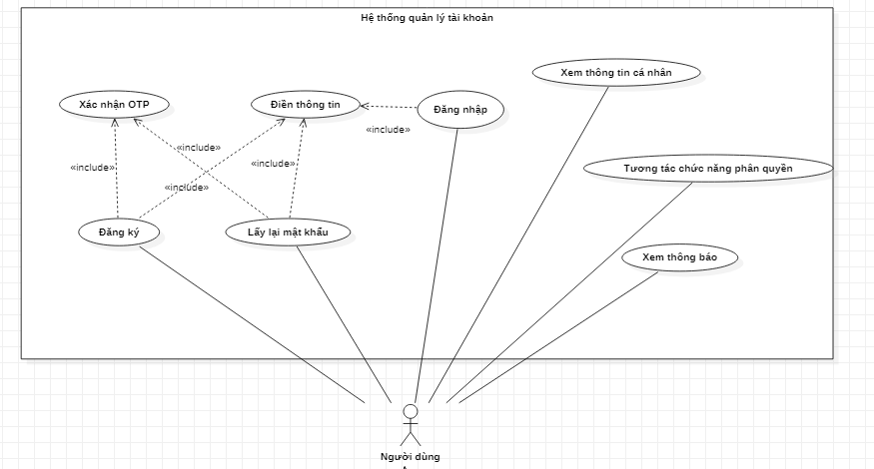

### Hệ thống phân quyền dành cho giáo viên/giảng viên

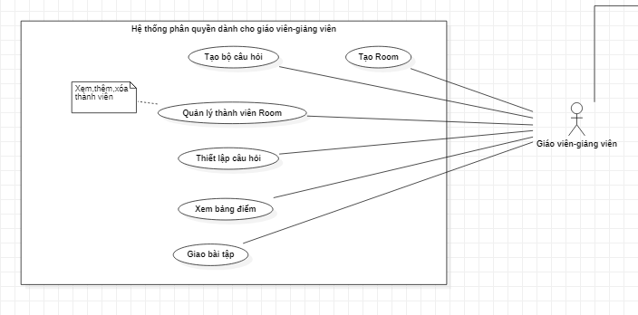

### Hệ thống phân quyền dành cho học sinh/sinh viên

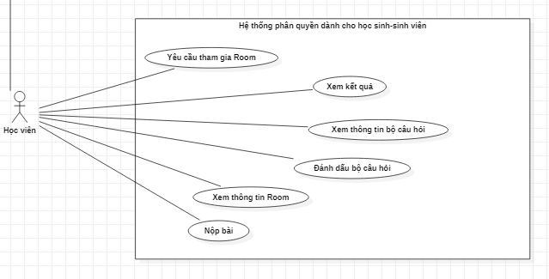

### Tổng quát hệ thống của ứng dụng

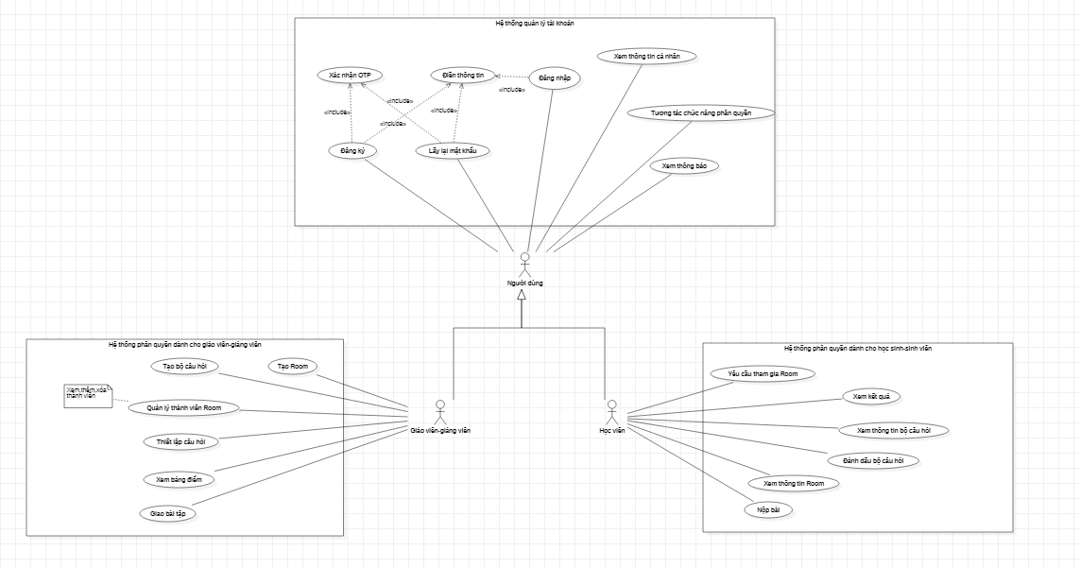

## Phân tích chức năng ứng dụng.

### Đăng nhập, đăng ký, quên mật khẩu.

Nhóm chức năng dành cho tất cả người dùng sử dụng ứng dụng, dùng để bảo mật các thông tin cá nhân cũng như việc định danh người dùng trên ứng dụng.

* Đăng ký

Trước khi thực hiện điền thông tin đăng ký người dùng cần chọn loại tài khoản mà mình muốn đăng ký.

Chức năng đăng ký giúp người dùng đăng ký tài khoản để đăng nhập vào ứng dụng bao gồm các thông tin:

* Họ và tên.
* Ngày sinh.
* Địa chỉ.
* Mã học sinh.
* Tên trường (đang học tập, làm việc).
* Số điện thoại.
* Email (học sinh, sinh viên, cán bộ).
* Mật khẩu.

Khi thực hiện đăng ký tài khoản người dùng cần xác thực thông tin của mình thông qua việc xác nhận mã OTP qua số điện thoại đã đăng ký trước đó, nếu việc xác thực thành công tài khoản sẽ được cấp cho người dùng để đăng nhập vào hệ thống.

* Đăng nhập

Chức năng dùng để người dùng xác thực thông tin để sử dụng các chức năng khác trong ứng dụng, yêu cầu sử dụng chức năng này cần phải có tài khoản đăng nhập đã được đăng ký trước đó.

Các thông tin người dùng cần phải có để đăng nhập vào hệ thống:

* Email hoặc số điện thoại
* Mật khẩu

Các thông tin này đã được đăng ký trước đó.

* Quên mật khẩu

Chức năng hỗ trợ người dùng lấy lại thông tin đăng nhập trên ứng dụng trong trường hợp người dùng quên thông tin đăng nhập, các thông tin bắt buộc người dùng cần điền để lấy lại mật khẩu:

* Số điện thoại người dùng đã dùng đăng ký trước đó.

Sau khi nhập số điện thoại, ứng dụng sẽ gửi mã OTP đến số điện thoại đăng ký, sau khi xác thực được mã OTP người dùng có thể tạo mật khẩu mới cho tài khoản.

### Xem thông tin cá nhân.

Chức năng xem thông tin cá nhân hiển thị thông tin cá nhân người dùng đã đăng ký trước đó bao gồm các thông tin:

* Họ tên.
* Ngày sinh (có bộ chọn ngày).
* Trường học.
* Mã giảng viên/học sinh.
* Địa chỉ.
* Số điện thoại (bắt buộc là số, đúng định dạng số điện thoại tại Việt Nam, tiền tố: +84 hoặc 0).
* Email (bắt buộc đúng định email).

Tất cả các trường trên không được bỏ trống.

Ngoài ra còn có ảnh đại diện sau, người dùng có thể cập nhật ảnh đại diện cho trang cá nhân của mình sau khi đăng ký, bằng các vào trang thông tin cá nhân và chọn bức ảnh mà mình muốn cập nhật, lưu ý ảnh cũ trước đó sẽ được thay thế bởi ảnh cập nhật mới.

### Tạo Room.

Chức năng chỉ dành cho tài khoản giáo viên, giảng viên, chức năng tạo Room cho phép người dùng tạo Room quản lý thành viên nhóm, việc tạo Room bao gồm các thông tin cần nhập: tên Room.

Sau khi nhập tên Room và xác thực tạo Room, người dùng (giáo viên, giảng viên) sẽ có thể xem các thông tin về Room: Tên Room, người tạo, thời gian tạo và mã Room. Trong đó thông tin mã Room sẽ được hệ thống khởi tạo và là chuỗi ký tự bao gồm 6 ký tự duy nhất.

Giáo viên/giảng viên sử dụng mã Room gửi cho các học sinh/sinh viên, để học có thể tham gia Room.

### Tham gia Room.

Chức năng tham gia Room dành cho tài khoản học sinh/sinh viên, sau khi nhận được mã Room từ giáo viên đã tạo Room, học sinh/sinh viên dùng mã Room đã nhận để yêu cầu tham gia Room, sau khi yêu cầu được chấp thuận, Room sẽ được hiển thị tại danh sách Room, người dùng (học sinh/sinh viên) sẽ có thể xem thông tin chi tiết của Room như: tên Room, người tạo, thời gian tạo, và mã Room.

### Quản lý trong Room.

Chức năng dành cho tài khoản giáo viên/giảng viên, tại vị trí trang Room sau khi người dùng truy cập, người ba Tab đã nhiệm trong Room bao gồm:

* Danh sách các bộ câu hỏi.
* Danh sách thành viên yêu cầu tham gia Room.
* Danh sách thành viên trong Room.

Sau khi học sinh/sinh viên gửi yêu cầu tham gia Room, danh sách học sinh/sinh viên sẽ hiển thị trong Tab thành viên yêu cầu, giáo viên/giảng viên có thể chấp nhận yêu cầu hoặc từ chối yêu cầu để quyết định người dùng có được tham gia Room hay không, giáo viên/giảng viên trước khi quyết định hoặc từ chối có thể xme thông tin cá nhân người dùng tại danh sách yêu cầu.

Ngoài ra giáo viên/giảng viên có thể xem thông tin về danh sách người dùng trong Room cũng như số lượng thành viên hiện có.

Đối với người dùng là học sinh/sinh viên có thể xem các thông tin cũng như danh sách thành viên trong Room và yêu cầu tham gia, và có đầy đủ 3 Tab đa nhiệm như người dùng giáo viên/giảng viên.

### Tạo và quản lý bộ câu hỏi.

Chức năng này dành cho người dùng giáo viên/giảng viên, tại Tab danh sách bộ câu hỏi trong Room, người dùng có thể tạo bộ câu hỏi với số lượng câu hỏi cố định bằng việc nhập các trường dữ liệu như sau:

* Tên bộ câu hỏi.
* Ngày và giờ hết hạn của bài tập.
* Chọn số lượng câu hỏi.

Sau khi nhập các trường và xác nhận bộ việc tạo bộ câu hỏi, bộ câu hỏi sẽ được ứng dụng tạo và hiển thị trong danh sách bộ câu hỏi, ngươi dùng có thể xem các thông tin chi tiết của bộ câu hỏi bao gồm:

* Tên bộ câu hỏi.
* Thời gian hết hạn (trạng thái).
* Người tạo.
* Số lượng câu hỏi.
* Số lượng câu hỏi đã hoàn thành.

Bộ câu hỏi khi được tạo gồm 3 trạng thái đối với người dùng giáo viên/giảng viên là:

* Đối với mỗi bộ câu hỏi được tạo sẽ bao gồm một trường câu hỏi, và ít nhất 2 trường câu trả lời, và chỉ số câu trả lời đúng (có thể tạo thêm nhiều câu hỏi hơn), việc nhập liệu cho các trường dữ liệu chưa hoàn thành hoặc đã lưu lại chưa giao bộ câu hỏi cho các thành viên khác trong nhóm thì trạng thái bộ câu hỏi sẽ là “Chưa thiết lập câu hỏi”.
* Sau khi hoàn thành cũng như cài đặt câu hỏi và câu trả lời cho bộ câu hỏi, thì người dùng giáo viên/giảng viên có thể giao bài tập cho thành viên khác với điều kiện các trường dữ liệu phải được nhập đầy đủ và không được bỏ trống, sau khi xác nhận giao bài tập trạng thái bộ câu hỏi là “Đã giao bài tập”.
* Đối với trạng thái bài tập hết hạn, ngày và giờ hiện tại vượt qua thời gian hạn nộp bài đã cài đặt trước đó, bài tập sẽ coi như là hoàn tất, việc chỉnh sửa bộ câu hỏi sẽ cập nhật lại điểm số cho bộ câu hỏi đối với các thành viên của nhóm.

Bài tập sau khi được giao cho các thành viên trong Room, người dùng có thể sử dụng chức năng xem bảng điểm để kiểm tra xem số lượng thành viên đã hoàn thành bài tập, cũng như điểm số và thời gian hoàn thành bài tập.

### Thực hiện đánh dấu bộ câu hỏi.

Người dùng trong Room là học sinh/sinh viên thuộc danh sách thành viên của nhóm, sẽ nhận được bộ câu hỏi tương ứng sau khi người dùng quản trị hoàn tất việc giao bài tập, người dùng có thể xem thông tin bộ câu hỏi như:

* Tên bộ câu hỏi.
* Số lượng câu hỏi.
* Số lượng câu trả lời ở mỗi câu hỏi.
* Thời gian bài tập hết hạn.
* Thông tin người tạo bộ câu hỏi.

Người dùng có thể đánh dấu vào từng câu hỏi để trả lời các câu hỏi, việc đánh dấu câu trả lời có thể lưu lại trước hạn nộp bài, không bắt buộc phải đánh dấu tất cả các câu hỏi.

Nếu đã hoàn tất việc trả lời các câu hỏi trước hạn nộp bài, người dùng có theo tiến hành việc nộp bài, việc nộp bài sẽ tính điểm cho người dùng, trong trường hợp người dùng chỉ lưu các câu đánh dấu mà không nộp bài sau khi hạn nộp bài kết thúc, thì ứng dụng sẽ không tính điểm những câu đã đánh dấu.

Khi bài tập được nộp cũng như bài tập hết hạn nộp bài, bộ câu hỏi sẽ hiển thị điểm số tương ứng với số câu trả lời đúng trên thang điểm 10, ngoài ra người dùng có thể tham khảo trực tiếp xem những câu trả lời đúng và sai khi hệ thống chấm bài so với câu trả lời đúng mà người quản trị (giáo viên/giảng viên) đã thiết lập trước đó.

### Xem thông tin, trạng thái bộ câu hỏi.

Đối với tất cả người dùng của hệ thống, họ có thể các thông tin cơ bản về bộ câu hỏi như: Tên bộ câu hỏi, số lượng bộ câu hỏi, thời gian hạn nộp bài, thông tin người tạo và ngoài ra còn cái trạng thái câu hỏi, đối với người dùng học sinh/sinh viên sau khi hết hạn bộ câu hỏi sẽ hiển thị điểm số tùy thuộc vào số câu trả lời đúng.

Đối với người dùng học sinh/sinh viên thì việc thời gian nộp bài kết thúc thì họ không thể đánh dấu cũng như lưu lại các câu trả lời trong bộ câu hỏi, ứng dụng chỉ cho phép xem và tham khảo các câu trả lời đúng.

### Xem thông tin kết quả thực hiện của mỗi bộ câu hỏi.

Sau khi hạn nộp bài của bộ câu hỏi kết thúc, đối với người dùng học sinh/sinh viên họ có thể xem điểm của chính mình trên mỗi bộ câu hỏi.

Đối với người dùng giáo viên/giảng viên có thể xem điểm của tất cả các thành viên trong Room đối với bộ câu hỏi đó, điểm số sẽ được tính trên thang điểm 10, với cách tính.

Tổng số điểm = (Tổng số câu trả lời đúng/Tổng số câu)*10

Ngoài ra ứng dụng còn hiểu thị ngày nộp bài tập của học sinh/sinh viên.

### Xem thông báo.

Đối với người dùng là giáo viên/giảng viên, ứng dụng sẽ thông báo các loại thông báo bao gồm:

* Thông báo số lượng thành viên yêu cầu: Dựa vào số lượng thành viên yêu cầu tùy thuộc mỗi Room hệ thống sẽ thông báo rằng số lượng người dùng đã gửi yêu cầu thông tham gia Room.
* Thông báo bài tập kết thúc: Dựa vào ngày hết hạn của bài tập hệ thống sẽ thông báo thông tin bài tập kết thúc.

Đối với người dùng là học sinh/sinh viên, ứng dụng sẽ thông báo các loại thông báo bao gồm:

* Thông báo được chấp nhận vào Room: khi người quản trị Room xác nhận việc tham gia Room, thì ứng dụng sẽ gửi thông báo đến người dùng.
* Thông báo bài tập kết thúc: Khi bài tập kết thúc ứng dụng sẽ gửi thông báo dựa vào hạn kết thúc của bài tập.
* Thông báo bài tập mới: Mỗi khi người quản trị Room giao bài tập mới ứng dụng sẽ thông báo thông tin đến người dùng rằng có bài tập mới tại vị trí Room.

## Phân tích tính phi chức năng của ứng dụng.

### Ghi nhớ đăng nhập.

Ứng dụng sẽ tự động ghi nhớ đăng nhập cho người dùng, chỉ khi người dùng đăng xuất ra khỏi tài khoản thì ứng dụng mới cho phép đăng nhập tài khoản khác.

### Gửi mã OTP và bảo mật thông tin.

Các thao tác liên quan đến mã OTP đều được thực hiện trên hệ thống SMS của Firebase, vì thế không có hiện tượng Spam đối với người dùng.

Các trường thông tin mang tính cá nhân như mật khẩu sẽ được mã hóa một chiều MD5 trong cơ sở dữ liệu, vì thế mọi thông tin cá nhân luôn được bảo mật.

### Realtime.

Các chức năng mang tính thời gian thực như thông báo, yêu cầu Room,… đều được xử lý dưới dạng luồng dữ liệu nêu các dữ liệu trên ứng dụng sẽ được cập nhật nếu có thay đổi.

# Sơ đồ database.

Ứng dụng sử dụng Firestore Database làm cơ sở lưu trữ dữ liệu, vì thế sơ đồ sẽ khác với các sơ đồ dữ liệu khác.

Cụ thể sơ đồ gồm 2 đối tượng chính:

* Collection: Bao gồm tên Collection và danh sách Documents.
* Documents: Bao gồm mã định danh cho Documents và các trường thông tin cho từng Document. Trong đó mỗi Document có thể có nhiều tập Collection.

Chú ý: Mô hình sử dụng cấu trúc cây và phân nhánh nên có thể nối tiếp các đối tượng với nhau.

Ứng dụng sử dụng 3 cây Collection chính bao gồm:

* User: bao gồm các thông tin liên quan người dùng.
* Room: bao gồm các thông tin quản lý trong Room.
* Turple: bao gồm các thông tin quản lý bộ câu hỏi.

## User Collection.

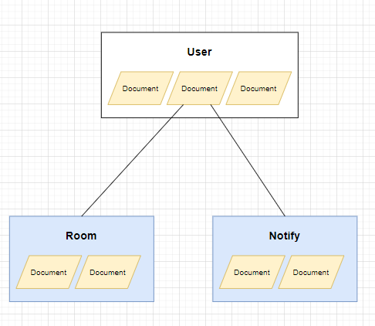

Mỗi người dùng bao gồm một danh sách Room và thông báo, thông tin người dùng lưu dưới dạng Document trong đó mỗi Document bao gồm 2 Collection là Room và Notify, mỗi Collection như vậy bao gồm các thông tin tương ứng cho Collection đó và được lưu dưới dạng Document.

## Room Collection.

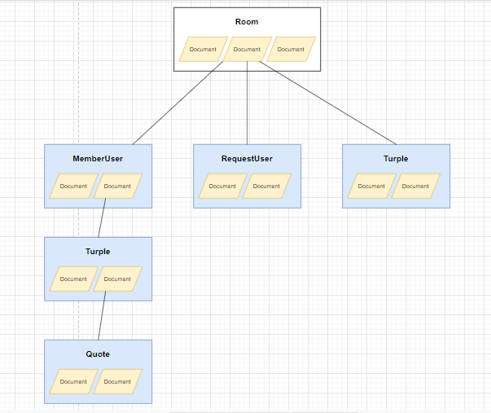

Mỗi Room bao gồm 3 danh sách:

* Thành viên Room.
* Danh sách thành viên yêu cầu tham gia.
* Danh sách các bộ câu hỏi trong Room.

Trong đó thành viên Room bao gồm một danh sách các bộ câu hỏi được giao, trong đó mỗi bộ câu hỏi bao gồm các chỉ số cũng như thông tin về việc thực hiện bài tập của thành viên đó. Cấu trúc thể hiện tương tự User Collection.

## Turple Collection.

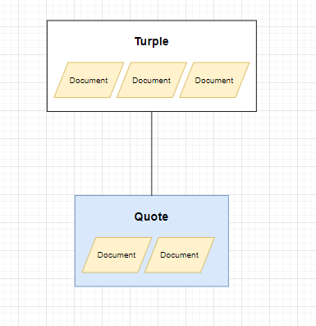

Mỗi bộ câu hỏi bao gồm các thông tin về bộ câu hỏi và thông tin về danh sách các câu hỏi ,câu trả lời và chỉ số câu trả lời đúng .

# Class diagram.

## Class diagram cho phần View.

* 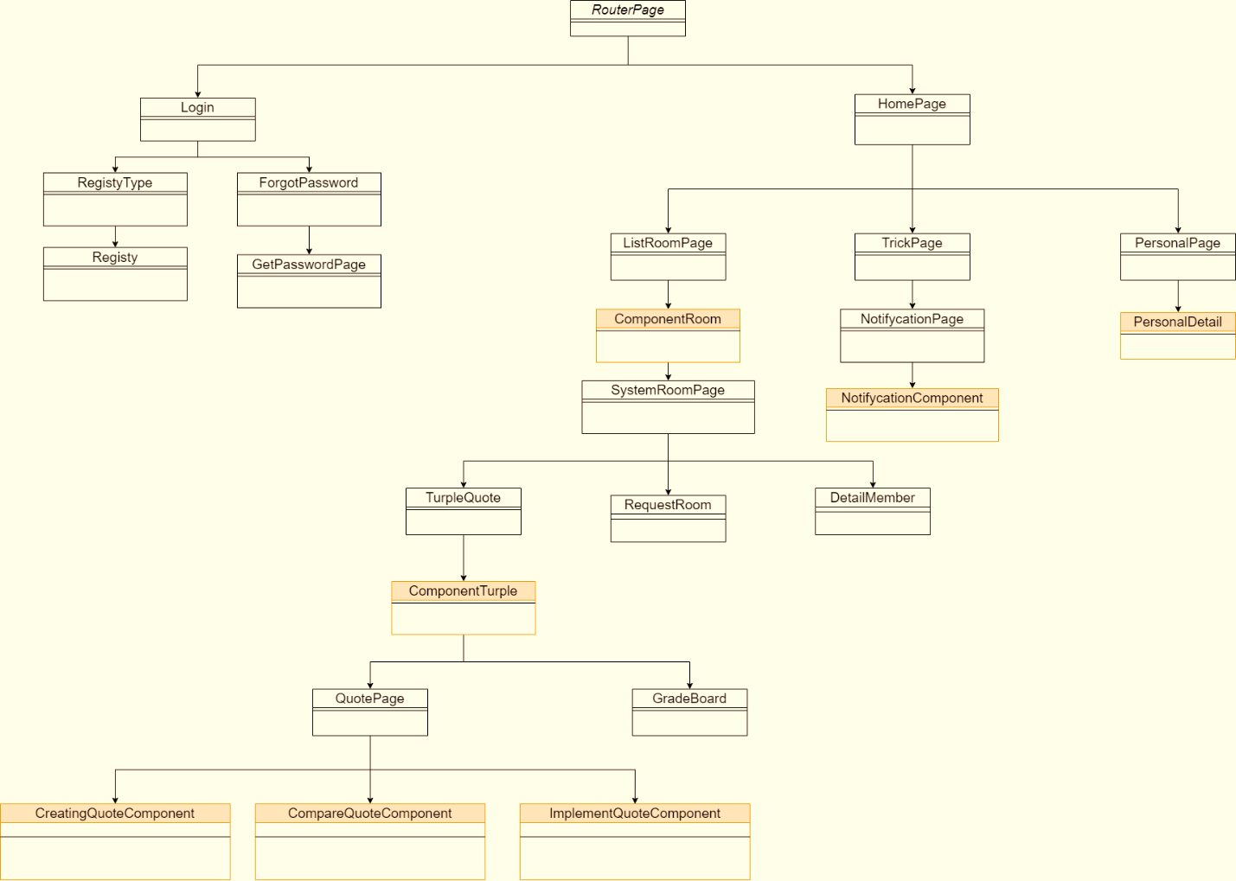Sơ đồ tổng quát.
* Nhánh giao diện quản lý tài khoản.

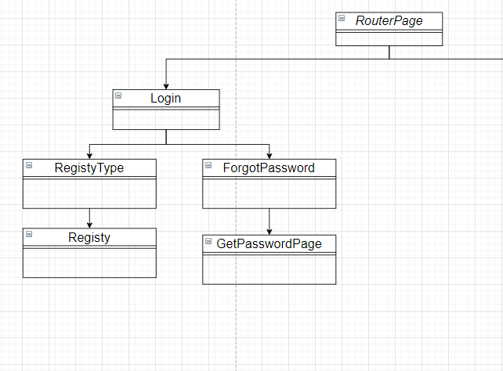

* Nhánh giao diện các chức năng chính.

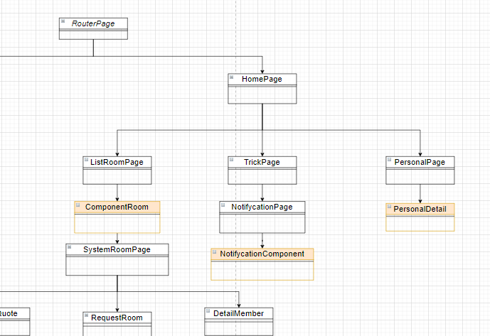

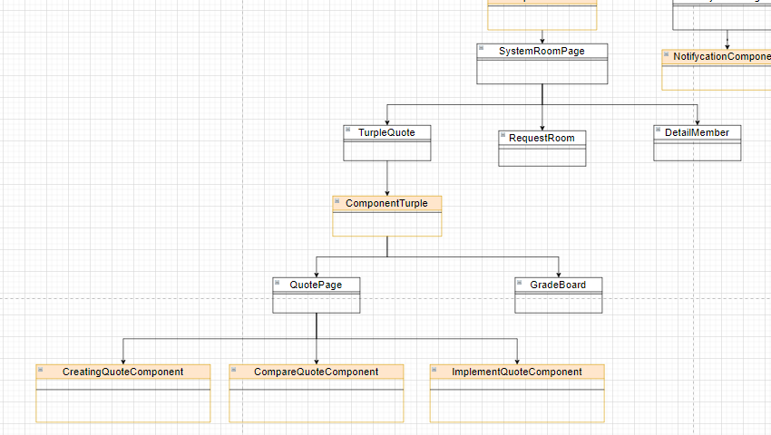

## Class Diagram cho phần Model

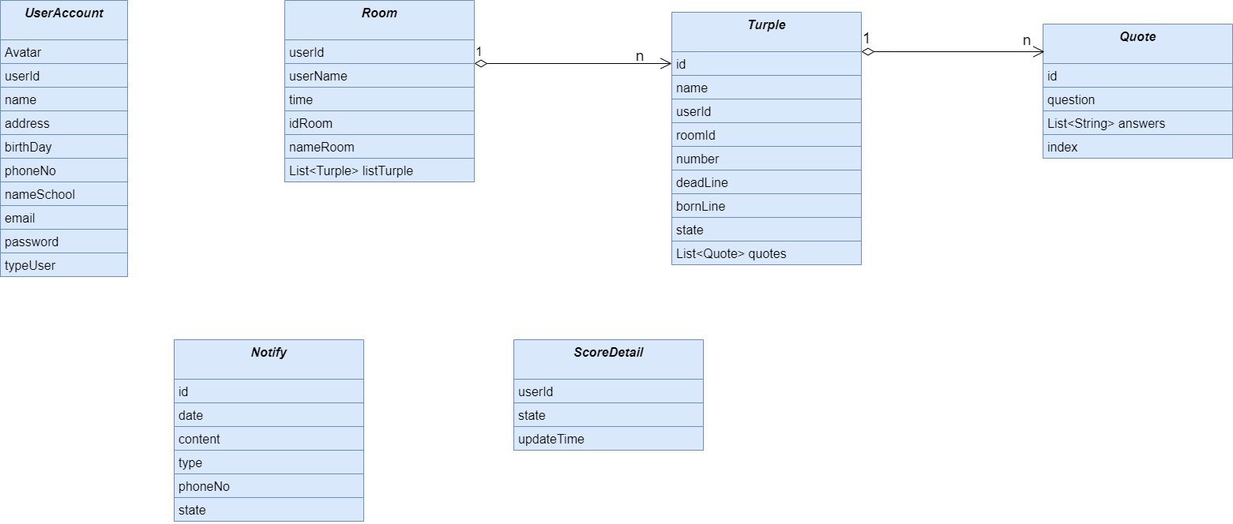

# Kiến trúc triển khai hệ thống.

## Kiến trúc hệ thống.

Client server là mô hình mạng máy tính bao gồm 2 thành phần chính là máy khách (client) và máy chủ (server). Trong mô hình này, server là nơi lưu trữ tài nguyên, cài đặt các chương trình dịch vụ và thực hiện các yêu cầu của client. Client đón vai trò gửi yêu cầu đến server. Client gồm máy tính và thiết bị di động nói chung.

Mô hình Client server cho phép mạng tập trung các ứng dụng và chức năng tại một hoặc nhiều máu dịch vụ file chuyên dụng. Các máy này trở thành trung tâm của hệ thống. Hệ điều hành của Client server cho phép người dùng chia sẻ đồng thời cùng một tài nguyên, không quan trọng vị trí địa lý.

Ở đây Client là ứng dụng trên thiết bị di động, còn Server là Firebase Storge đóng vai trò lưu trữ dữ liệu, các thao tác xử lý dữ liệu được thực hiện trên Client.

## Ưu điểm kiến trúc Client – Server.

* Client server có khả năng chống quá tải mạng.
* Client server đảm bảo toàn vẹn dữ liệu khi có sự cố xảy ra
* Dễ dàng mở rộng hệ thống mạng.
* Chỉ cần chung định dạng giao tiếp mà không cần chung nền tảng là có thể hoạt động được.
* Client server cho phép tích hợp các kỹ thuật hiện đại như GIS, mô hình thiết kế hướng đối tượng,…
* Với mô hình Client server, người dùng có thể truy cập dữ liệu từ xa, thực hiện các thao tác gửi, nhận file hay tìm kiếm thông tin đơn giản.

## Nhược điểm kiến trúc Client – Server.

Bên cạnh những ưu điểm kể trên, Client server vẫn còn tồn tại một số nhược điểm sau:

* Cần bảo trì, bảo dưỡng server thường xuyên.
* Khả năng bảo mật thông tin mạng là một hạn chế nữa của Client server. Bởi vì, nguyên lý hoạt động của Client server là trao đổi dữ liệu giữa server và client ở 2 khu vực địa lý khác nhau. Trong quá trình trao đổi dữ liệu, khả năng thông tin mạng bị lộ là điều dễ xảy ra.

# Hướng dẫn sử dụng.

## Tạo tài khoản, đăng nhập, quên mật khẩu.

### Đăng nhập.

1. Sử dụng button “Quên mật khẩu” để thực hiện chức năng quên mật khẩu.
2. Nhập các trường thông tin trên page, sử dụng button “Đăng nhập” để thực hiện chức năng đăng nhập.
3. Sử dụng button “Tạo tài khoản” để thực hiện chức năng đăng ký.

### Tạo tài Khoản.

1. Chọn loại tài khoản mà người dùng muốn tạo.
2. 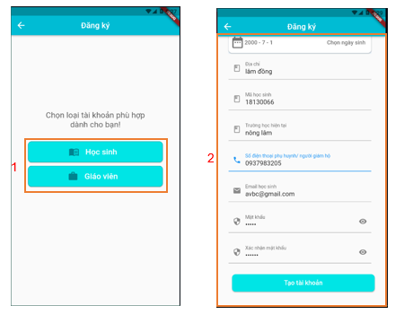Nhập đầy đủ các trường thông cần điền và sử dụng button “Tạo tài khoản” để đăng ký.
3. Mã OTP sẽ được gửi đến số tài khoản người dùng đã đăng ký để xác thực tài khoản, người dùng cần xác nhận mã OTP để thực hiện đăng ký thành công.

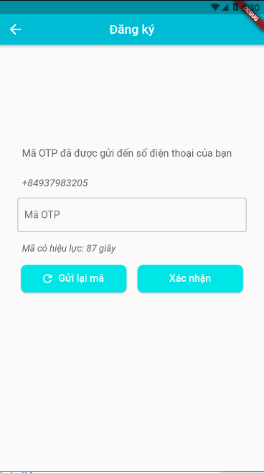

3

### Lấy lại mật khẩu.

1. Nhập số điện thoại đã đăng ký với tài khoản trước đó để lấy lại mật khẩu.
2. Xác nhận mã OTP đã được gửi đến số điện thoại vừa nhập.

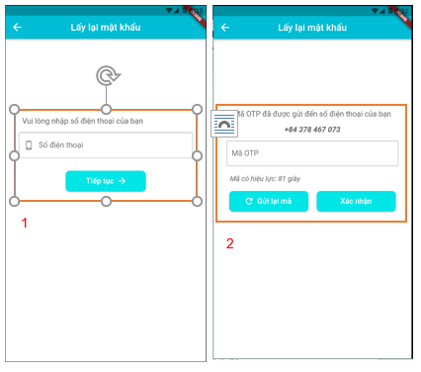

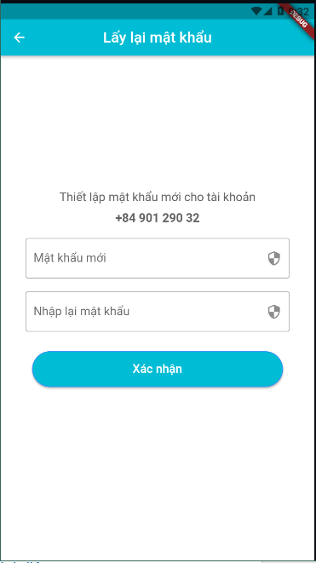

1. Cập nhật mật khẩu mới cho tài khoản.

3

## Quản lý thông tin cá nhân.

### Xem thông tin cá nhân

1. 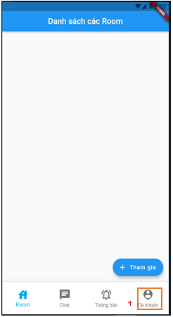Chọn Tab “Tài khoản” trên thanh menu tác vụ để đi tới trang quản lý thông tin cá nhân.
2. Chọn Tab “Thông tin cá nhân” để xem thông tin cá nhân.
3. Các thông tin cá nhân được hiển thị ở đây.
4. Chọn “Tải ảnh lên” để cập nhật ảnh đại diện.

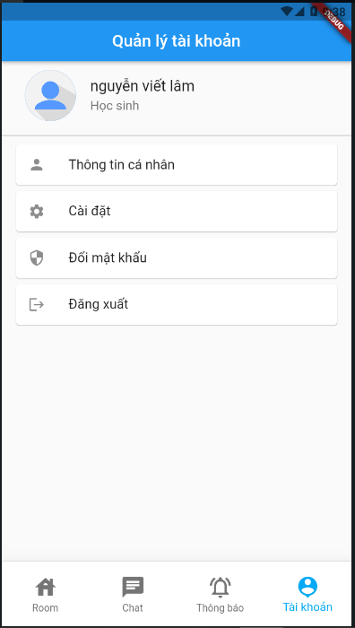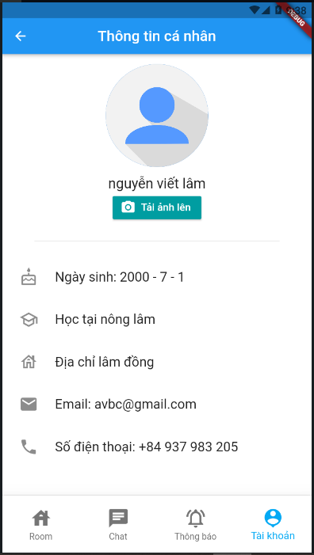

3

2

3

3

4

## Tạo Room, bộ câu hỏi.

### Tạo Room.

1. Chọn Tab “Room” trên thanh tác vụ, chọn button “Tạo Room”.
2. Nhập tên Room và xác nhận việc tạo Room.

2

1

### Tạo bộ câu hỏi.

1. Chọn một Room bất kỳ đã được tạo trước đó và chọn button “Thêm bộ câu hỏi”.

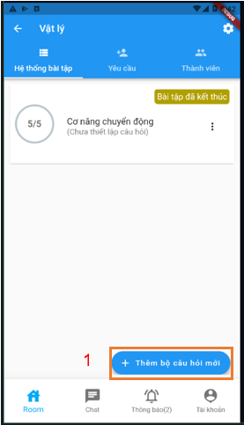

1. Nhập thông tin như tên bộ câu hỏi, hạn nộp bài, chọn số lượng câu hỏi và xác nhận việc tạo bộ câu hỏi.

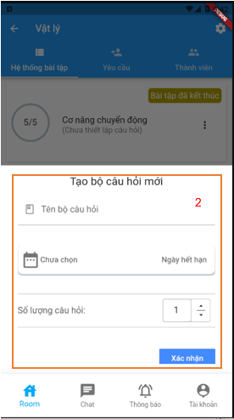

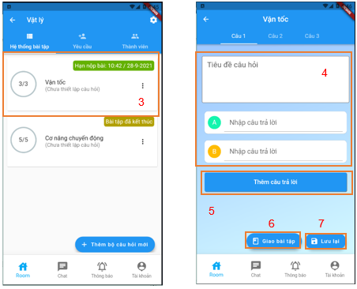

1. Bộ câu hỏi sau khi được tạo, sẽ có trạng thái là “chưa thiết lập câu hỏi”, người dùng nhấp vào để thiết lập câu hỏi.
2. Nhập các trường câu hỏi, câu trả lời, chọn chỉ số index cho câu trả lời đúng, tối thiểu 2 câu trả lời, 1 câu hỏi cho trường nhập dữ liệu.
3. Người dùng có thể sử dụng button “Thêm câu trả lời” để thêm các câu trả lời khác.
4. Người dùng sau khi nhập đầy đủ các trường thông tin cho tất cả câu hỏi, có thể sử dụng button “Giao bài tập” để giao bài tập đến các người dùng khác trong Room thực hiện.
5. Sử dụng button “Lưu lại” để lưu lại việc thiết lập câu hỏi, trong trường hợp chưa thiết lập xong toàn bộ câu hỏi.

## Tham gia Room, đánh trắc nghiệm và làm bài tập.

### Tham gia Room.

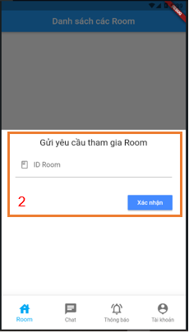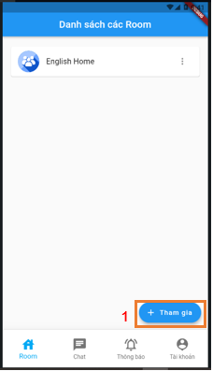

1. Người dùng chọn button “Tham gia” tại tab Room trên thanh tác vụ,
2. Nhập mã Room đã nhận được vào Room và xác nhập gửi yêu cầu tham gia Room

### Đánh trắc nghiệm và làm bài tập.

1. 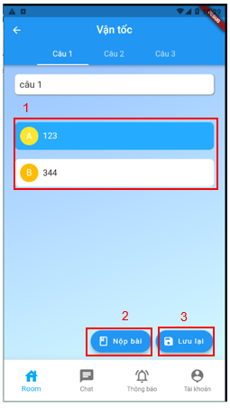Sau khi truy cập vào Bộ câu hỏi đã được giao, người dùng lựa chọn câu trả lời đúng nhất, lưu ý chỉ được chọn duy nhất một câu trả lời đúng.
2. Sau khi đã đánh dấu tất các các câu hỏi trong bộ câu hỏi, người dùng có thể nộp bài để hoàn thành bài tập.
3. Người dùng có thể dùng button “Lưu lại” để lưu lại các câu hỏi đã được đánh dấu trước đó.

## Xem các thông tin hiển thị.

### Xem thông báo.

1. 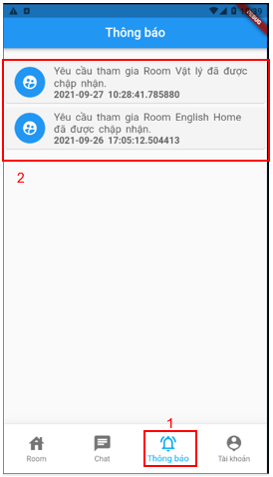Tại thanh tác vụ chính, người dùng chọn tab “Thông báo”, để xem danh sách thông báo hiển thị.
2. Danh sách thông báo hiển thị bao gồm thông tin thông báo, và thời gian.

### Xem thông tin chi tiết Room, bộ câu hỏi.

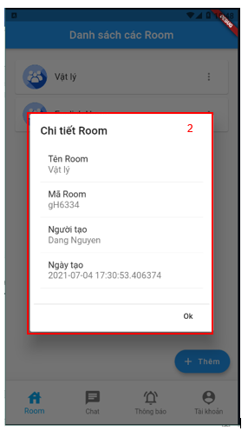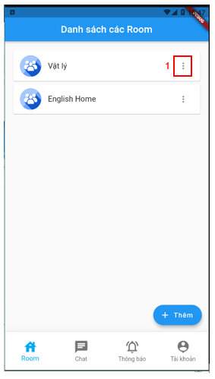

1. Để xem thông tin Room người dùng nhấp vào ký tự ‘Item” bên tay phải để xem chi tiết.
2. Thông tin chi tiết đươc hiển thị dưới dạng Popup.

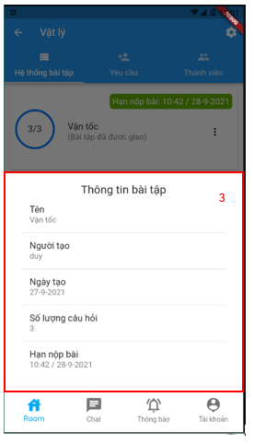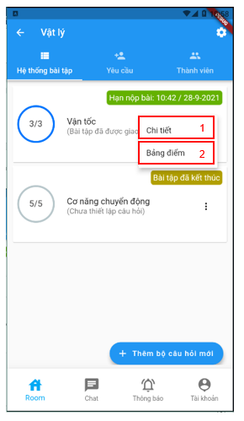

1. Người dùng có thể xem thông tin bộ câu hỏi bằng cách chọn ký tự “Item” bên phải mỗi bộ câu hỏi, và chọn item “Chi tiết”
2. Ngoài ra người dùng có thể xem “Bảng điểm” đối với các bộ câu hỏi đã được giao trước đó.
3. Thông tin bộ câu hỏi được thể hiển dưới dạng Bottom View.